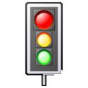
圖示為愛心商店
7-11超商
早餐店
雜貨店
OK超商
桃園市東安國中學區安全地圖
人行道
東安國中
東安國小
人行道
人行道
人行道
239巷
新華路
新華北路
國中
車庫
出口
危
險
路
口
危
險
路
口
危
險
路
口
平東路
平東路
平東路

